一、选择 (10小题)
[1] 若区域 D为(x－1)²+y²≤1,则二重积分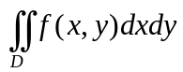化成累次积分为
(A)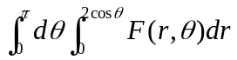 (B)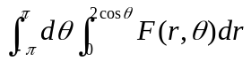
(C)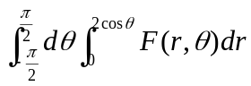 (D)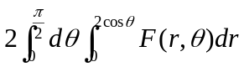
其中F(r,θ)=f(rcosθ,rsinθ)r.
答 ( )
[2] 若区域 D为x²+y²≤2x，则二重积分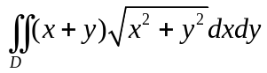化成累次积分为
(A)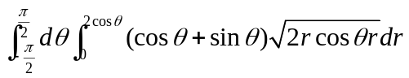
(B)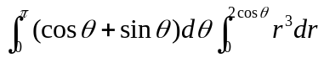
(C)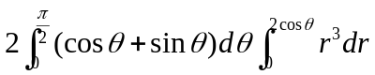
(D)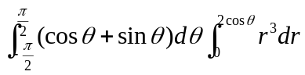
答 ( )
[3] 设D：x²+y²≤a²(a＞0),当a=___________时，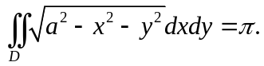
(A)1 (B)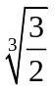
(C)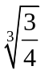 (D)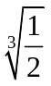
答 ( )
[4] 设D：x²+y²≤4，则二重积分
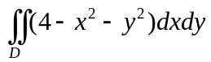=______________
- (B) 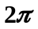 (C) 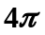 (D) 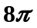
答 ( )
[5]设区域D：x²+y²≤a² (a>0),
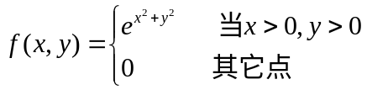
则二重积分
(A) 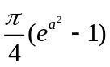 (B) 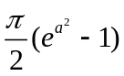 (C) 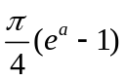 (D) 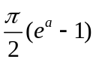
答 ( )
[6]利用极坐标计算二重积分
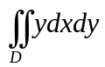
其中D：x²+y²≤a²,x≥0,y≥0. (a>0)
(A) 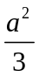 (B) 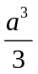 (C) 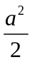 (D) 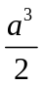
答 ( )
[7] 设D：1≤x²+y²≤8，则二重积分
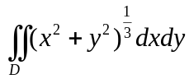=_______________
(A) 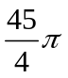 (B) 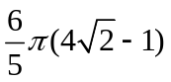 (C) 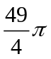 (D) 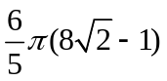
答 ( )
[8]利用极坐标计算二次积分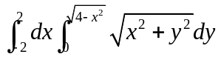=____________
(A)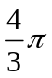 (B) 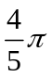 (C) 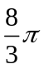 (D) 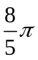
答 ( )
[9] 设D：π²≤x²+y²≤4π²
则二重积分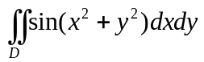=_________
(A) π(cosπ－cos4π) (B) π(cosπ²－cos4π²)
(C) π(cos4π²－cos9π²) (D) π(cos4π－cos9π)
答 ( )
[10] 设D：x²+y²≤1,x≥0,y≥0.
则二重积分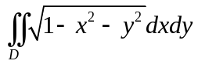=____________
(A) (B)  (C) 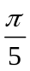 (D) 
答 ( )
二、解答 (18小题)
[1]设区域D是x²+y²≤1与x²+y²≤2x的公共部分，试写出在极坐标系下先对r积分的累次积分, 记F(r,θ)=f(rcosθ,rsinθ)r,
[2]利用极坐标计算二重积分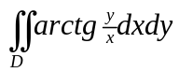其中D：1≤x²+y²≤4,y≥0,y≤x.
[3]利用极坐标计算二重积分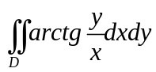其中D：a²≤x²+y²≤1,x≥0,y≥0,a＞0
[4]计算二重积分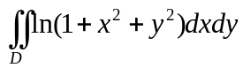其中D：x²+y²≤4,x≥0,y≥0.
[5]计算二重积分 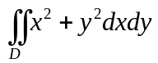,其中D：x²+y²≥2x,x²+y²≤4x.
[6]计算二重积分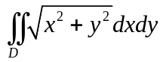,其中D：x²+y²≤2x.
[7]计算二重积分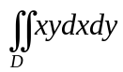,其中D：x²+y²≥1,x²+y²≤2x,y≥0.
[8]计算二重积分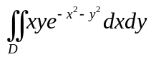，其中区域D为x²+y²≤1在第一象限部分。
[9]将二重积分化为在极坐标系中先对r积分的累次积分，其中D：0≤x≤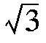,0≤y≤1.
[10]利用极坐标计算二重积分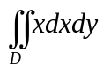,其中D：x²+y²≤2x,x²+y²≥x.
[11]计算二重积分,其中D：y≤x≤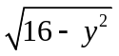,0≤y≤,y≥0.
[12]计算二重积分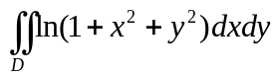,其中D：x²+y²≤R² (R＞0),x≥0,y≥0.
[13]利用极坐标计算二重积分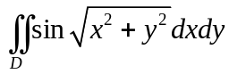,其中D：1≤x²+y²≤4,x≥0,y≥0.
[14]利用极坐标计算二重积分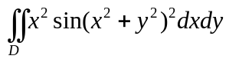,其中D：1≤x²+y²≤4,x≥0,y≥0.
[15]利用极坐标计算二重积分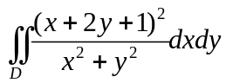,其中D：1≤x²+y²≤4.
[16]设闭区域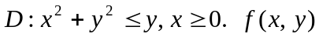为D上的连续函数，且
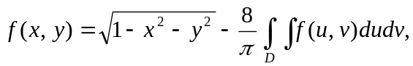
求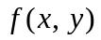
[17*]计算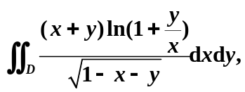其中区域由直线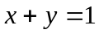与两坐标轴所围成三角形区域.
[18*]、求曲线 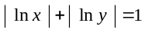 所围成的平面图形的面积.

